Государственное профессиональное образовательное учреждение
Тульской области
«Тульский государственный машиностроительный колледж
имени Никиты Демидова»
(ГПОУ ТО «ТГМК им. Н. Демидова»)
МАТЕРИАЛ ДЛЯ "ЭКЗАМЕНАЦИОННОЙ РАБОТЫ"
ПО ИТОГАМ ВТОРОГО СЕМЕСТРА
Специальность:
15.01.05_Сварщик (ручной и частично механизированной сварки (наплавки)

Учебная дисциплина: УП. 04 Математика
Курс: I
Группы : № 1551

Преподаватель: _____________ Н. С. Пастухова
Рассмотрено на заседании кафедры "Цифровых технологий"
Протокол от «_______» 2025г. №

Заведующий кафедрой: ______ Ц.Н. Щербакова

Общее положение

Материалы промежуточной аттестации предназначены для контроля и оценки образовательных достижений студентов.
Материалы промежуточной аттестации разработаны на основании:
-Федерального государственного образовательного стандарта среднего профессионального образования по специальностям среднего профессионального образования по специальностям:
15.01.05 Сварщик (ручной и частично механизированной сварки (наплавки)

- программы дисциплины УП. 04 Математика.
Материалы промежуточной аттестации включают контрольно-измерительные материалы для проведения промежуточного контроля по дисциплине.

Результаты освоения дисциплины, подлежащие проверке.

2.1. Форма аттестации.
Формой аттестации по дисциплине является итоговая контрольная работа за II семестр.
2.2. Основные показатели оценки результатов
Код | Результаты обучения | Основные показатели оценки результата | Тип задания/метод оценки
Освоенные умения
У | - уметь решать текстовые задачи разных типов (в том числе подсчет числа размещений, сочетаний, перебор вариантов);  - уметь оперировать понятиями: прямоугольная система координат, координаты точки, вектор, координаты вектора, скалярное произведение, угол между векторами, сумма векторов, произведение вектора на число; находить с помощью изученных формул координаты середины отрезка, расстояние между двумя точками;  - уметь преобразовывать тригонометрические выражения  - умения преобразовывать показательные и логарифмические выражения | - решать текстовые задачи разных типов (в том числе подсчет числа размещений, сочетаний, перебор вариантов);  - решать задачи на координаты и векторы  - использовать свойства тригонометрических функций  - преобразовывать тригонометрические выражения  - преобразования графиков  - решать показательные и логарифмические уравнения и неравенства | Экспертная оценка выполнения задания промежуточной аттестации
Освоенные знания
3 | Знать основные темы математики: Комбинаторика, Координаты и векторы, Основы тригонометрии. Тригонометрические функции, показательная и логарифмическая функции | - Комбинаторика, число сочетаний  - Координаты и векторы, Основы тригонометрии.  - Тригонометрические функции  - Логарифмическая функция  - Показательная функция | Экспертная оценка выполнения задания промежуточной аттестации

Оценка уровня освоения дисциплины
Оценивание знаний и умений проводится в рамках промежуточного контроля.
3.1. Материалы промежуточного контроля
Основные темы для проведения итоговой контрольной работы по дисциплине
УП. 04 Математика
Комбинаторика.
Декартовы координаты в пространстве.
Расстояние между двумя точками. Координаты середины отрезка.
Векторы в пространстве. Компланарные векторы.
Скалярное произведение векторов
Угол между векторами, угол между прямой и плоскостью, угол между плоскостями.
Уравнение плоскости. Геометрический смысл определителя 2х2
Радианная мера угла. Определение синуса, косинуса, тангенса и котангенса. Знаки по четвертям
Тригонометрические тождества
Формулы приведения
Сумма и разность синусов и косинусов. Синус и косинус двойного угла.
Преобразования простейших тригонометрических выражений
Свойства и графики функций тригонометрических функций.
Решение тригонометрических уравнений основных типов
Свойства и графики функций тригонометрических функций.
Показательная и логарифмическая функции.

Критерии оценивания письменной работы.  Оценка | Баллы | Процент выполнения
5 (отлично) | 9-10 баллов | 90 – 100%
4 (хорошо) | 7-8 баллов | 70 – 89%
3 (удовлетворительно) | 5-6 баллов | 50 – 69%
2 (неудовлетворительно) | менее 5 баллов | менее 50 %

Критерии ошибок:
- к грубым ошибкам относятся ошибки, которые обнаруживают незнание обучающимися основных понятий, правил, свойств и неумение их применять; незнание приемов решения задач, рассматриваемых в учебниках, а также вычислительные ошибки, если они не являются опиской;
- к негрубым ошибкам относятся: потеря корня или сохранение в ответе постороннего корня; отбрасывание без объяснений одного из них и равнозначные им;
- к недочетам относятся: нерациональное решение, описки, недостаточность или отсутствие пояснений, обоснований в решениях.
Оценка «5» ставится, если:
- работа выполнена полностью;
- в логических рассуждениях и обоснованиях решения нет пробелов, ошибок;
- в решении нет математических ошибок (возможна одна неточность, описка).
Оценка «4» ставится, если:
- работа выполнена полностью, но обоснования шагов решения
недостаточны;
- допущена одна ошибка, или есть два-три недочета в выкладках, рисунках и т.д.

Оценка «3» ставится, если:
- допущено более одной ошибки или более двух-трех недочетов в выкладках, рисунках, чертежах, графиках, но учащийся обладает обязательными умениями по проверяемой теме.

Оценка «2» ставится, если:
- допущены существенные ошибки, показавшие, что учащийся не обладает обязательными умениями по данной теме в полной мере.
Каждое задание части 1 оценивается в 1 балл, задание из части 2 оценивается в 3 балла.

3.2. Алгоритм проведения письменной контрольной работы.
1. Заранее обучающимся предоставляются задания для повторения пройденного материала.
2. Распределяются номера вариантов между обучающимися. Прикрепление заданий и критериев оценивания.
3. Заранее предупредить обучающихся о порядке проведения контрольной работы.
4. Сообщаются критерии оценивания письменной работы.
5. Предупреждаются студенты о том, что если замечено нарушение правил, то меняется вариант работы.
6. Сообщаются и конкретизируются задания (варианты оформления) после определения варианта у каждого из обучающихся.
7. Студенты предупреждаются о времени, отведенном на выполнение письменной работы (60 минут).
Текст заданий сопровождается краткой инструкцией для обучающихся, критериями оценивания для получения каждой из положительных отметок («3», «4», «5»), которые остаются открытыми для них в течение всего времени написания работы. Перед началом выполнения письменной контрольной работы, обучающиеся должны быть ознакомлены с ее структурой, критериями оценки заданий. Учащимся поясняется, что основные требования к выполнению заданий состоят в том, чтобы:
1. Из представленного решения был понятен ход рассуждений.
2. Ход решения был математически грамотным.
3. Представленный ответ был правильным.
4. Метод и форма описания решения задачи могут быть произвольными.
Комплект материалов для проведения итоговой контрольной работы
по дисциплине
В состав комплекта входят задания для обучающихся (2 варианта) и оценочная ведомость.
Рекомендации по проведению и оцениванию итоговой контрольной работы.
К проведению контрольной по информатике для каждого обучающегося готовится:
- варианты контрольной;
- краткая инструкция для обучающихся;
- критерии оценивания;
- листы для оформления работы и для черновика.
Методические рекомендации по написанию итоговой работы обучающимся.
1. Внимательно прочитайте задание.
2. На выполнение письменной экзаменационной контрольной работы по математике даются 235 минут.
3. В первую очередь следует решить те задания, которые не вызывают трудностей.

Итоговая контрольная работа
за 2 семестр по дисциплине УП.04 Математика
Вариант 1.
1. 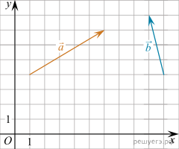На координатной плоскости изображены векторы и 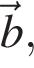 координатами которых являются целые числа. Найдите скалярное произведение 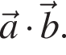

2. 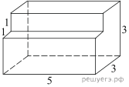Найдите площадь поверхности многогранника, изображенного на рисунке (все двугранные углы прямые).
3. На борту самолёта 25 мест рядом с запасными выходами и 17 мест за перегородками, разделяющими салоны. Остальные места неудобны для пассажира высокого роста. Пассажир В. высокого роста. Найдите вероятность того, что на регистрации при случайном выборе места пассажиру В. достанется удобное место, если всего в самолёте 200 мест.
4. Найдите корень уравнения: 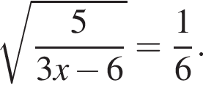
5. Найдите корень уравнения 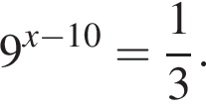
6. Найдите корень уравнения 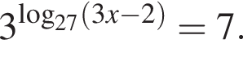
7. Найдите корень уравнения: 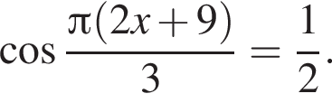 В ответе запишите наибольший отрицательный корень.
8. Найдите значение выражения 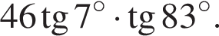
9. Найдите 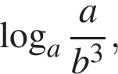 если 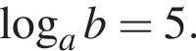
10. Найдите наибольшее значение функции 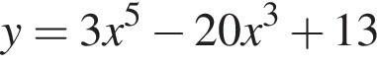 на отрезке [–6; 0].

Итоговая контрольная работа
за 2 семестр по дисциплине УП.04 Математика
Вариант 2.
1. Найдите длину диагонали прямоугольника, вершины которого имеют координаты (2; 1), (2; 4), (6; 1), (6; 4).

2. 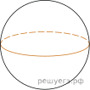Во сколько раз увеличится объем шара, если его радиус увеличить в десять раз?

3. На конференцию приехали 2 ученых из Германии, 3 из Сербии и 7 из Швейцарии. Каждый из них делает на конференции один доклад. Порядок докладов определяется жеребьёвкой. Найдите вероятность того, что пятым окажется доклад ученого из Сербии.

4. Найдите корень уравнения 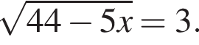

5. Найдите корень уравнения 6^{2 − 4x} = 36^{3x}.

6. Найдите корень уравнения

7. Решите уравнение 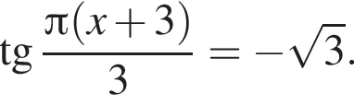 В ответе напишите наибольший отрицательный корень.

8. Найдите 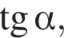 если 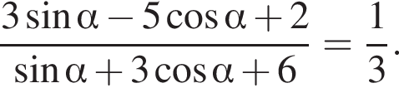

9. Найдите значение выражения 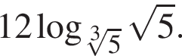

10. Материальная точка движется прямолинейно по закону $x\left(t\right)=3x^{3}+4x^{2}-x+8$ где x — расстояние от точки отсчёта в метрах, t — время в секундах, прошедшее с начала движения. В какой момент времени (в секундах) её скорость была равна 19 м/c?

Итоговая контрольная работа
за 2 семестр по дисциплине УП.04 Математика
Вариант 3.
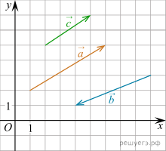
1. На координатной плоскости изображены векторы 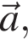 и Вектор разложен по двум неколлинеарным векторам и 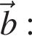
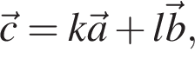
где k и l — коэффициенты разложения. Найдите k.

2. 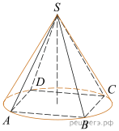Конус описан около правильной четырехугольной пирамиды со стороной основания 3 и высотой 5. Найдите его объем, деленный на
3. Механические часы с двенадцатичасовым циферблатом в какой-то момент сломались и перестали идти. Найдите вероятность того, что часовая стрелка остановилась, достигнув отметки 2, но не дойдя до отметки 8 часов.
4. Найдите корень уравнения 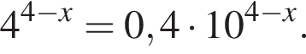
5. Решите уравнение 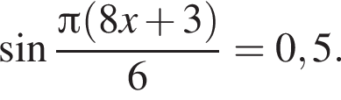 В ответе напишите наименьший положительный корень.
6. Найдите корень уравнения 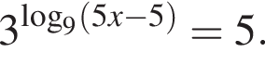
7. Найдите корень уравнения 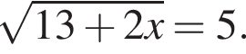
8. Найдите значение выражения 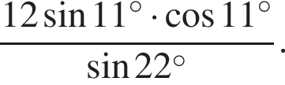
9. Найдите значение выражения 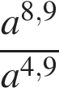 при 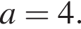

10. На рисунке изображен график производной функции f(x), определенной на интервале (−18; 6). Найдите количество точек минимума функции f(x) на отрезке [−13; 1].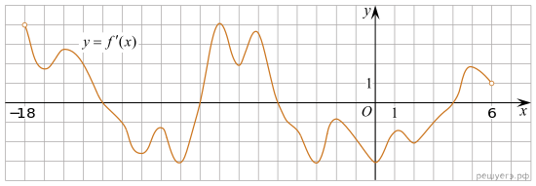

Итоговая контрольная работа
за 2 семестр по дисциплине УП.04 Математика
Вариант 4.
1. 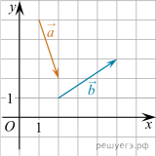На рисунке изображены векторы и 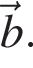 Найдите квадрат длины вектора 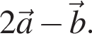
2. 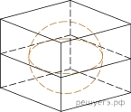Объём куба, описанного около сферы, равен 216. Найдите радиус сферы.
3. На чемпионате по прыжкам в воду выступают 50 спортсменов, среди них 7 прыгунов из Италии и 10 прыгунов из Канады. Порядок выступлений определяется жеребьёвкой. Найдите вероятность того, что двадцать вторым будет выступать прыгун из Италии.
4. Решите уравнение 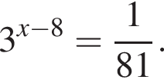
5. Найдите корень уравнения: 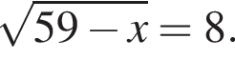
6. Решите уравнение 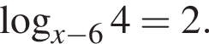 Если уравнение имеет более одного корня, в ответе укажите меньший из них.
7. Решите уравнение 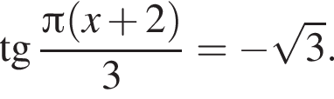 В ответе напишите наибольший отрицательный корень.
8. Найдите значение выражения 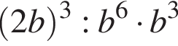 при 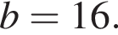
9. Найдите значение выражения 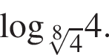
10. 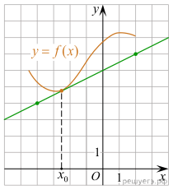 На рисунке изображены график функции 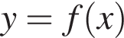 и касательная к нему в точке с абсциссой 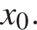 Найдите значение производной функции 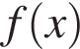 в точке

Итоговая контрольная работа
за 2 семестр по дисциплине УП.04 Математика

Вариант 5.
1. 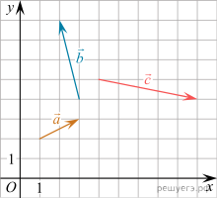На координатной плоскости изображены векторы и Найдите значение выражения 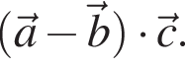
2. В прямоугольном параллелепипеде  известны длины рёбер:    Найдите площадь сечения, проходящего через вершины A,  и 
3. В случайном эксперименте симметричную монету бросают трижды. Найдите вероятность того, что выпадет хотя бы две решки.
4. Решите уравнение В ответе напишите наибольший отрицательный корень.
5. Найдите корень уравнения: 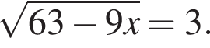
6. Найдите корень уравнения 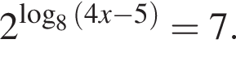
7. Найдите корень уравнения: 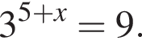
8. Найдите значение выражения 
9. Найдите если 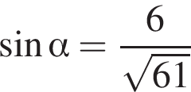 и 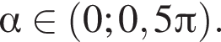
10. Материальная точка движется прямолинейно по закону 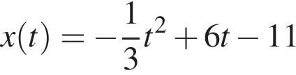 где x — расстояние от точки отсчёта в метрах, t — время в секундах, прошедшее с начала движения. В какой момент времени (в секундах) её скорость была равна 2 м/c?

Итоговая контрольная работа
за 2 семестр по дисциплине УП.04 Математика

Вариант 6.
1. Вектор  с концом в точке 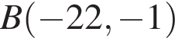 имеет координаты 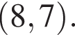 Найдите абсциссу точки 
2. 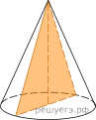Высота конуса равна 8, а длина образующей — 10. Найдите площадь осевого сечения этого конуса.

3. В фирме такси в данный момент свободно 16 машин: 4 черных, 3 синих и 9 белых. По вызову выехала одна из машин, случайно оказавшаяся ближе всего к заказчице. Найдите вероятность того, что к ней приедет черное такси.
4. Найдите корень уравнения 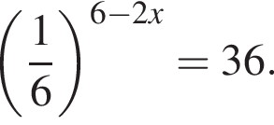

5. Найдите корень уравнения 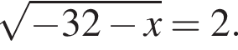

6. Решите уравнение 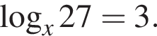
7. Найдите корень уравнения: В ответе запишите наибольший отрицательный корень.
8. Найдите значение выражения 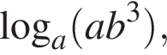 если 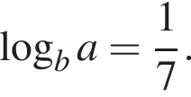
9. Найдите значение выражения 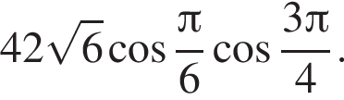

10. На рисунке изображён график 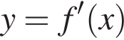 — производной функции f(x). На оси абсцисс отмечено девять точек: x₁, x₂, x₃, x₄, x₅, x₆, x₇, x₈, x₉. Сколько из этих точек принадлежит промежуткам убывания функции f(x)?
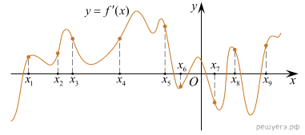

Итоговая контрольная работа
за 2 семестр по дисциплине УП.04 Математика

Вариант 7 (пробный).
1. Даны векторы 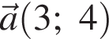 и 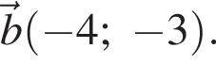 Найдите косинус угла между ними.
2. 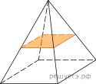В правильной четырёхугольной пирамиде все рёбра равны 18. Найдите площадь сечения пирамиды плоскостью, проходящей через середины боковых рёбер.

3. В сборнике билетов по биологии всего 30 билетов, в 9 из них встречается вопрос по теме «Круглые черви». Найдите вероятность того, что в случайно выбранном на экзамене билете школьнику не достанется вопрос по теме «Круглые черви».
4.
Найдите корень уравнения 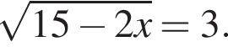
5. Решите уравнение 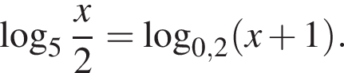 Если уравнение имеет больше одного корня, в ответ запишите меньший из корней.
6. Найдите корень уравнения: 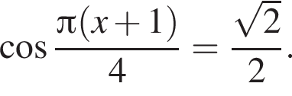 В ответе запишите наибольший отрицательный корень.
7. Решите уравнение 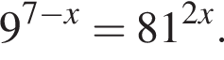
8. Найдите значение выражения 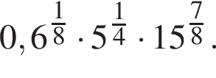
9. Найдите 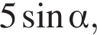 если 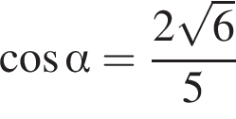 и 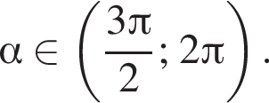

10. На рисунке изображен график производной функции 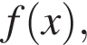 определенной на интервале 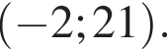 Найдите количество точек минимума функции на отрезке 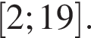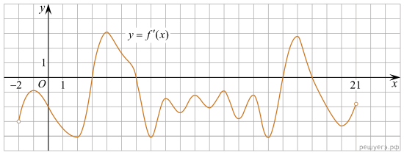

вариант | 1 | 2 | 3 | 4 | 5 | 6 | 7
1 | 7 | 5 | 0,8 | 65 | 18 | -30 | -0,96
2 | 76 | 1000 | 7,5 | 3 | 572 | 48 | 81
3 | 0,21 | 0,25 | 0,5 | 0,14 | 0,5 | 0,25 | 0,7
4 | 62 | 7 | 3 | 4 | -1 | 4 | 3
5 | 9,5 | 0,2 | 0,25 | -5 | 6 | -36 | 1
6 | 115 | 1,5 | 6 | 8 | 87 | 3 | -2
7 | -1 | -1 | 6 | -3 | -3 | -1 | 1,4
8 | 46 | 2,25 | 6 | 8 | 2 | 22 | 15
9 | -14 | 18 | 256 | 8 | 1,2 | -63 | -1
10 | 77 | 2 | 1 | 0,5 | 6 | 2 | 2

